**MANUAL**

**Integración de Mapbox Tiling Services con Power BI**

**UBUNTU**

HERRAMIENTAS:

Mapbox, Power BI, Máquina Vitual (VMware station)

SO: Ubuntu, Python, Mapsheper

on

**Contenido**

1. Descarga e instalación de MVware Station. 3

2. Descarga e instalación del sistema operativo Ubuntu. 3

3. Instalación de Python en Ubuntu. 3

4. Creación de JSON utilizando Shapes. 3

5. Conversión de archivo JSON a LD. 5

6. Creación de Token en Mapbox. 6

7. Creación de Mapbox Tiling Services. 7

8. Modificar zoom del tileset. 8

Eliminar formas específicas del JSON. 9

data intelligence

• • •

# **1. Descarga e instalación de MVware Station.**

* 1. Descargar máquina virtual presionando el siguiente enlace:

<https://www.vmware.com/go/getplayer-win>

* 1. Realizar una instalación básica (dejar todos los valores por defecto). Para ejecutar correctamente, habilitar la virtualización en la computadora en caso de que no esté habilitada.

# **2. Descarga e instalación del sistema operativo Ubuntu.**

* 1. Descargar Ubuntu presionando el siguiente enlace:

<https://ubuntu.com/download/desktop/thank-you?version=20.04.1&architecture=amd64>

* 1. Instalar Ubuntu en máquina virtual. Aplicar una instalación estándar con sus valores por defecto.

# **3. Instalación de Python en Ubuntu.**

* 1. Actualizar lista de paquetes antes de la instalación de Python pip, ejecutar la siguiente línea de código: **apt update**
  2. Abrir el Terminal de Ubuntu e ingresar a siguiente línea para instalar el Python: **apt install python3-pip.**

**Observación: Si las líneas de código no se ejecutan correctamente se pueden ejecutar los comandos como administrador o como usuario normal con privilegios sudo.**

# **4. Creación de JSON utilizando Shapes.**

Se necesita crea un JSON para poder utilizarlo como base de Tileset y adatar las formas (shapes) al mapa.

* 1. Al tener los **shapes** de la forma deseada se tienen que convertir utilizando el siguiente enlace: <https://mapshaper.org/>
  2. Hacer clic en el botón **select**.

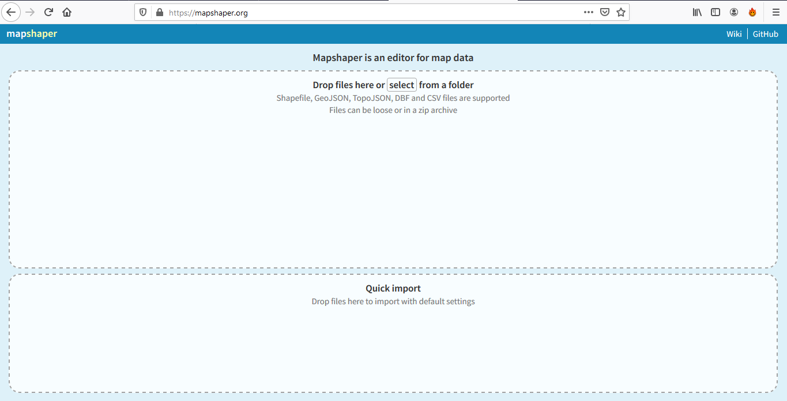

* 1. Seleccionar todos los archivos del **shape** y hacer clic en abrir.

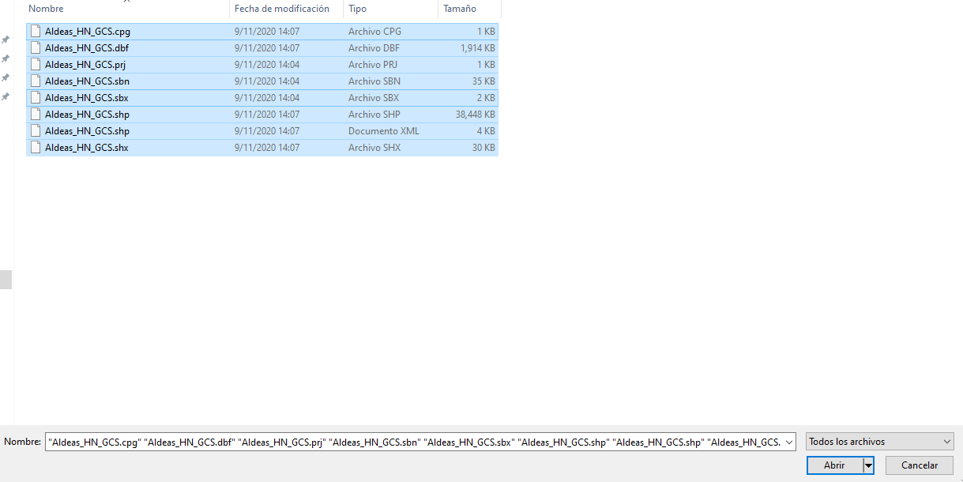

* 1. Marcar las opciones: **detec line intersections** y **snap vértices** y hacer clic en **importar**.

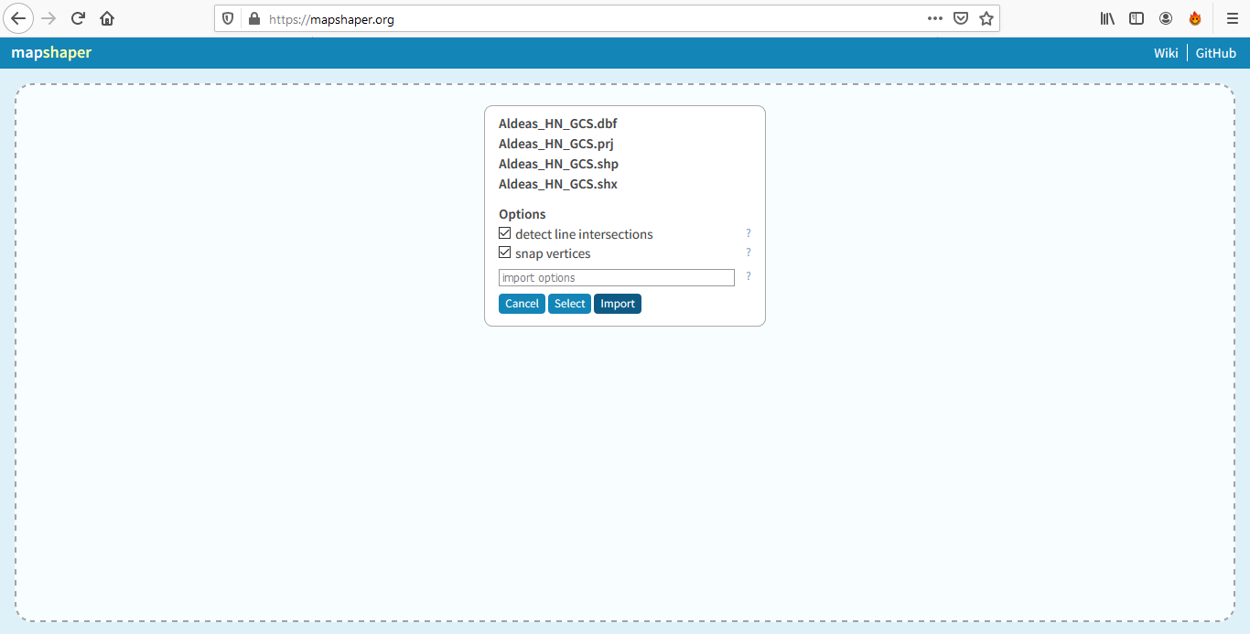

* 1. Se cargará el mapa o forma que hayamos seleccionado, luego, hacer clic en **exportar**.

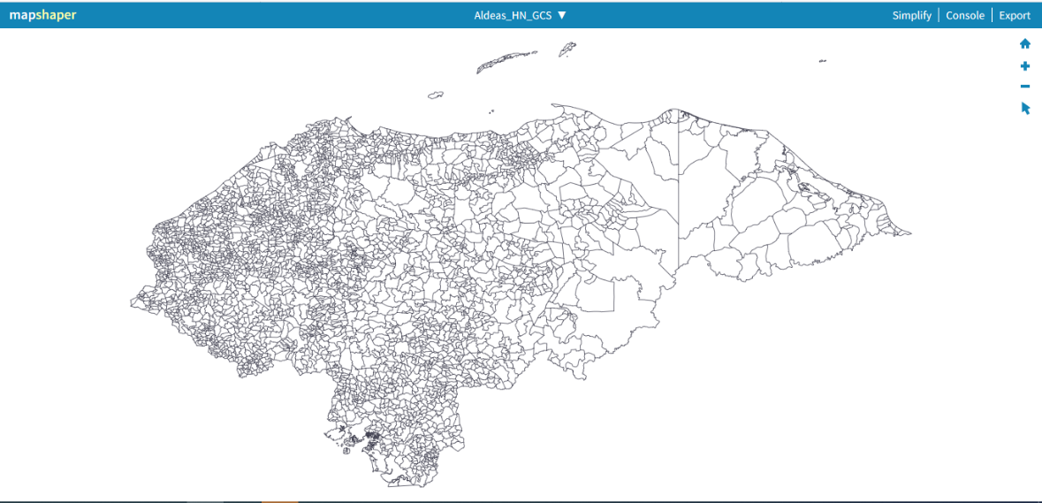

* 1. Seleccionar la opción **GeoJSON** y hacer clic en **exportar**.

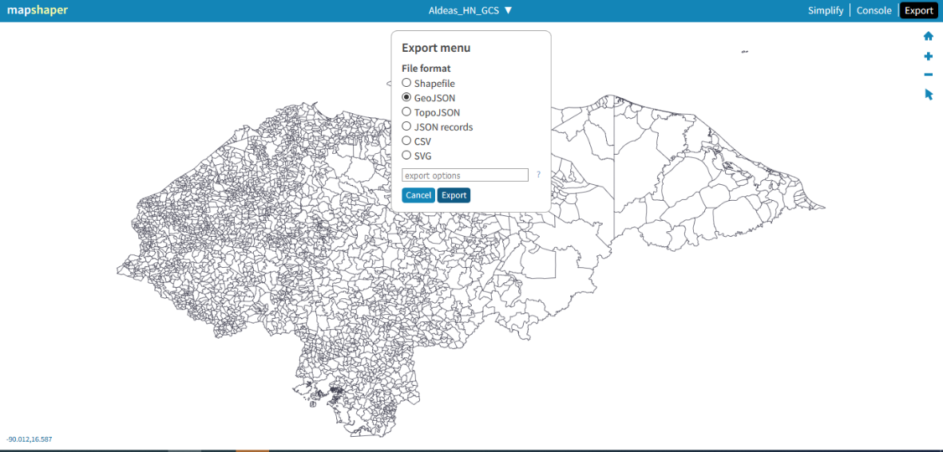

Automáticamente se descargará el archivo JSON.

# **5. Conversión de archivo JSON a LD.**

* 1. Una vez creado el JSON se **copia el archivo** a la máquina virtual.
  2. Para convertirlo a un archivo .**ld** se renombra el archivo agregando la extensión **.ld**.

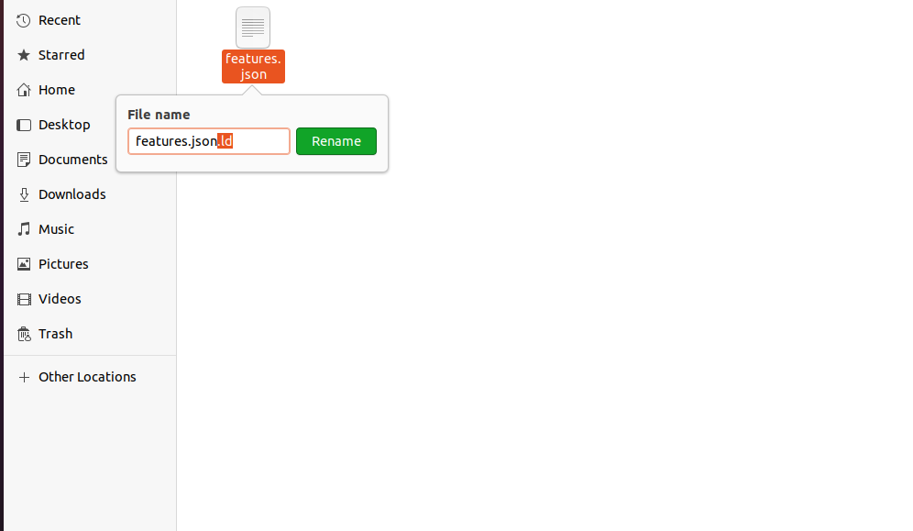

# **6. Creación de Token en Mapbox.**

Se necesita una **cuenta** para poder crear un Tieset, en caso de no tener una cuenta, crearla en <https://www.mapbox.com/>

* 1. Una vez ingresado a la cuenta, se mostrará la siguiente pantalla. Hacer clic en **create a token**.

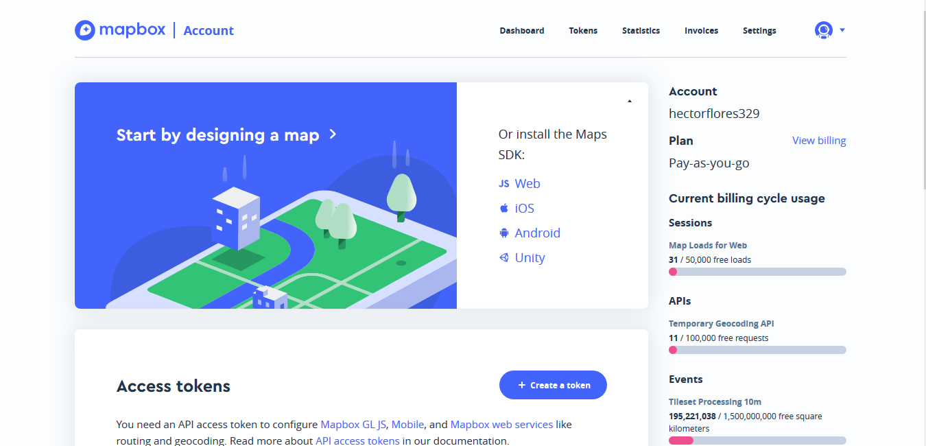

* 1. Se mostrará la siguiente pantalla en donde se le asignará en **nombre** de nuestro Token y se le darán los alcances o permisos. Luego presionar el botón **create token** ubicado en la parte final de la página.

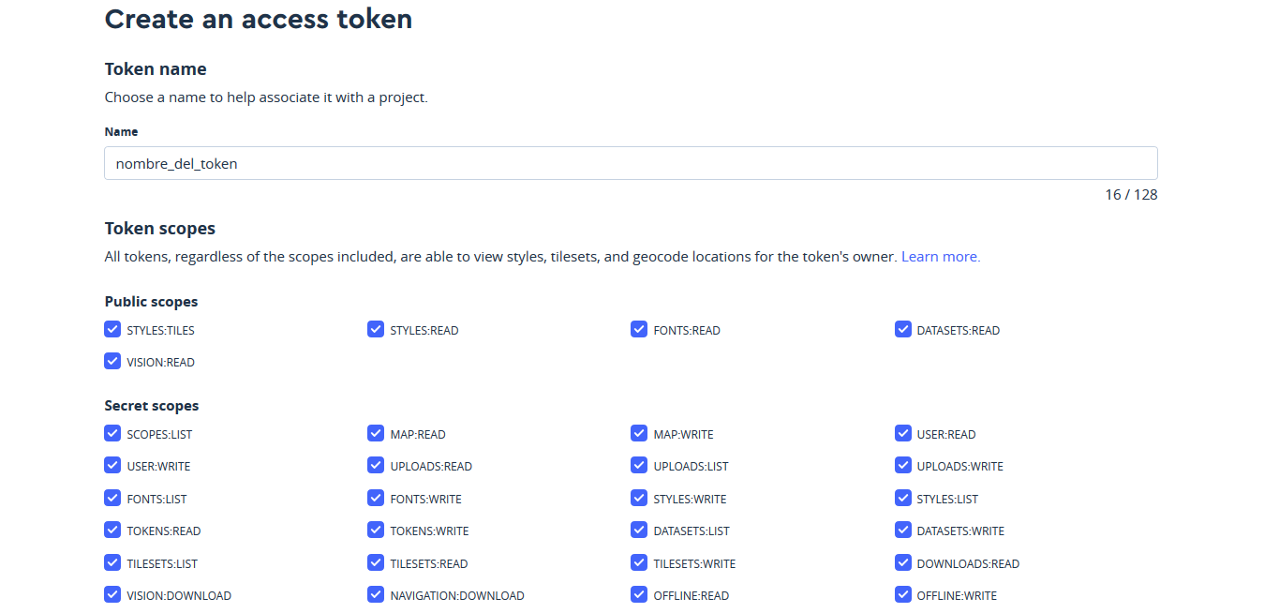

Este Token se utilizará al momento de **modificar el zoom** de del Tileset.

* 1. Si el **Token** se crea correctamente, se deberá mostrar la siguiente pantalla:

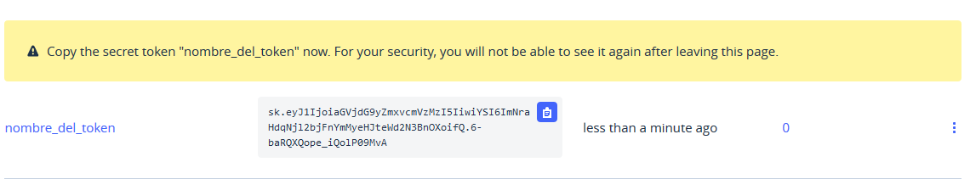

**Observación: Copiar y pegar token en un archivo de texto ya que no se mostrará nuevamente por seguridad.**

# **7. Creación de Mapbox Tiling Services.**

Abrir la terminar de Ubuntu y ejecutar los siguientes comandos y realizar las siguientes instrucciones:

* 1. export MAPBOX_ACCESS_TOKEN = **Token con acceso a los permisos de lectura, escritura.**
  2. tilesets upload-source **username** **nombre_del_tileset** **/home/user/archive_json.ld**

Si el **Tileset** se crea correctamente, devolverá una línea como la siguiente: que será utilizado para crear la capa y aplicar el zoom al Tileset.

* 1. Crear un archivo **JSON** que permita crear el nombre de la capa. Copiar y pegar el siguiente código en el **editor de texto** de Python y guardar el archivo con la extensión **nombre_del_archivo.json**.

**{**

**"version": 1,**

**"layers": {**

**"hello_world": {**

**"source": "mapbox://tileset-source/username/populated-places-source",**

**"minzoom": 0,**

**"maxzoom": 5**

**}**

**}**

**}**

* 1. Crear un nuevo **tilesets** con la siguiente:

**tilesets create username.hello-world-tiles --recipe hello-world-recipe.json --name "hello world"**

Si se crea correctamente el tileset deberá aparecer el siguiente mensaje en la terminal:

**message: 'Successfully created empty tileset username.hello-world-tiles. Publish your tileset to begin processing your data into vector tiles.'**

El **tileset** deberá aparecer en la lista de Mapbox en la web, pero sin información. La información aparecerá hasta publicarlo.

* 1. Publicar un tileset:

**tilesets publish username.hello-world-tiles**

* 1. Para revisar el estado del tileset hay que ejecutar la siguiente línea:

**tilesets status username.hello-world-tiles**

# **8. Modificar zoom del tileset.**

* 1. export MAPBOX_ACCESS_TOKEN = **Token con acceso a los permisos de lectura, escritura.**
  2. Actualizar JSON desde Python utilizando el siguiente comando para actualizar el JSON con los cambios realizados:

**tilesets update-recipe <tileset_id> /path/to/recipe.json**

* 1. Actualizar el tileset para visualizar los cambios.

**tilesets publish username.hello-world-tiles**

**_____________________________________________**

# **Eliminar formas específicas del JSON.**

Recomendación: eliminar las formas específicas utilizando el editor de texto en Ubuntu ya que permite una mayor identificación de shapes por bloques en el código.

* 1. Abrir el archivo a editar con un **editor de texto**.
  2. Identificar la forma (shape) que se desea eliminar, se puede identificar por cada uno de sus **campos.**
  3. Al identificarlo, se marcará el **bloque (con color gris)** y se diferenciará de los demás como se muestra a continuación:

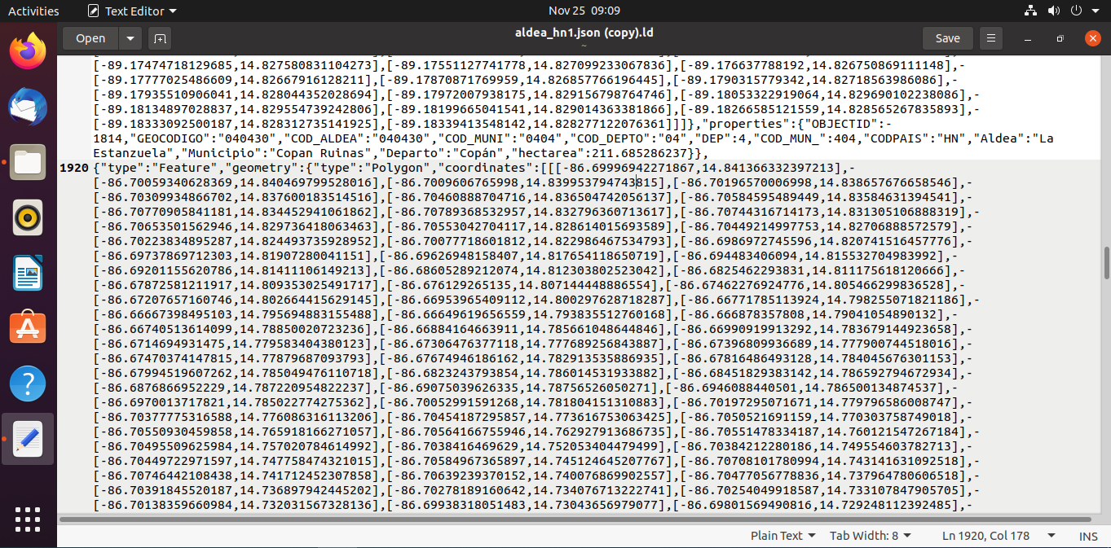

* 1. Eliminar el bloque seleccionado y **guardar cambios**.